2.pielikums

**FOTOFIKSĀCIJA**

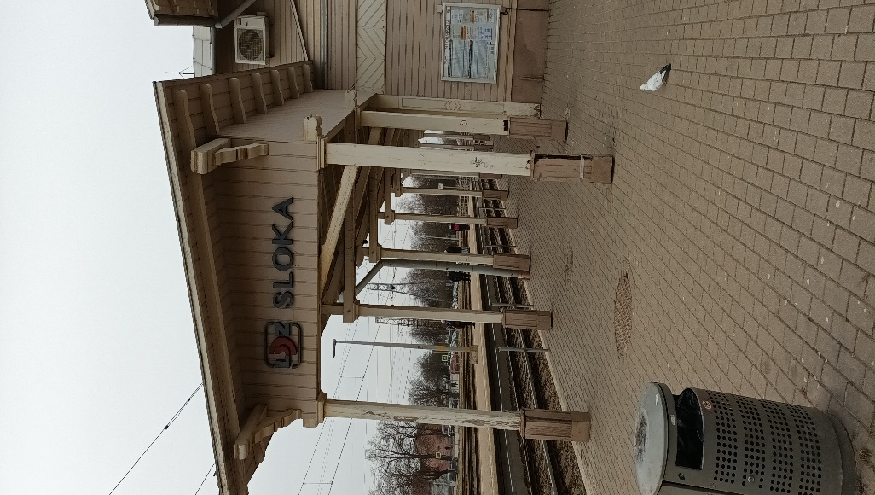 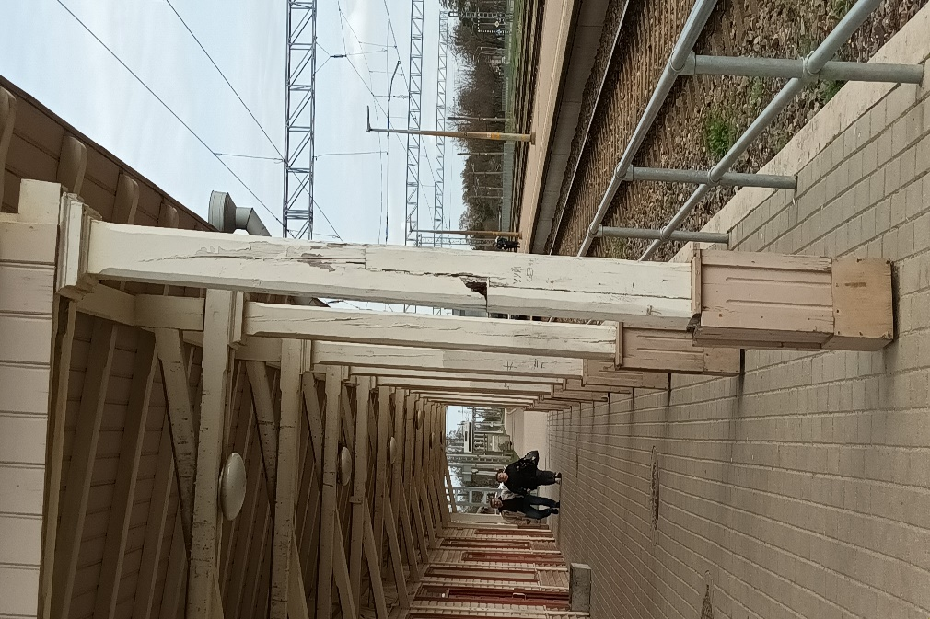

Foto Nr. 1 Foto Nr. 2

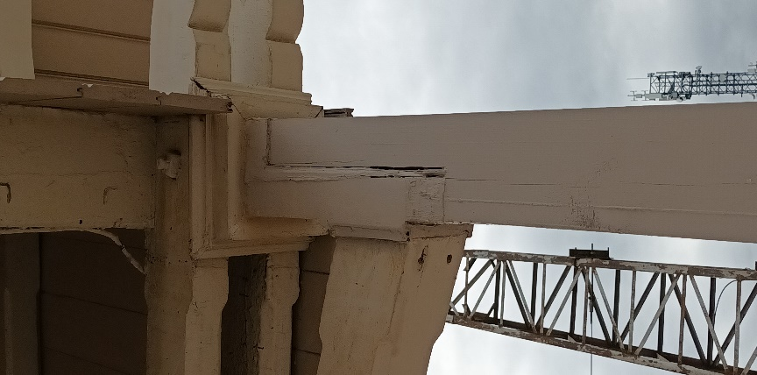 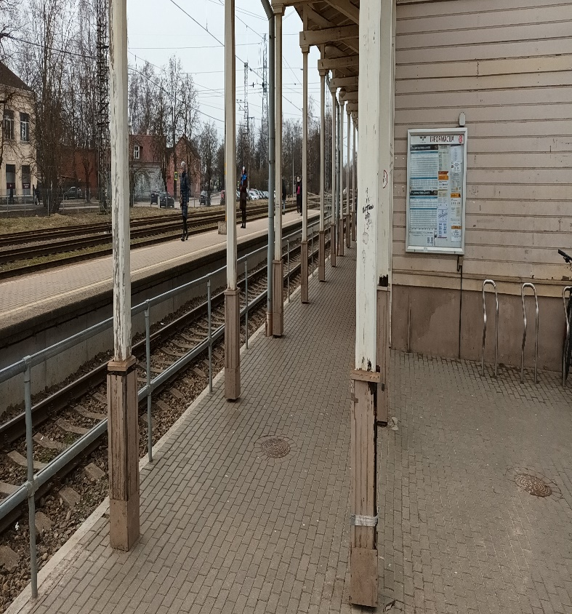

Foto Nr. 3 Foto Nr. 4